華芸科技推出超值入門四核心 AS3202T 及 AS3204T 桌上型 NAS

採用最新世代 Intel Celeron 1.6GHz 四核心處理器及強大繪圖晶片，支援高速影像同步轉檔技術，優化 HD 影像瀏覽更清晰；支援 AES-NI 硬體加密技術，加速大量資料加解密應用，效能安全兼備。晶鑽黑菱格紋時尚外觀，免工具快速安裝，為個人、家庭、小型工作室打造超值且多元的雲端儲存及多媒體應用。

**台灣，台北，2016 年 3 月 29 日 -** 創新領導網路儲存設備 (NAS) 廠商華芸科技 (ASUSTOR Inc.) 今日推出二款超值的入門級多媒體 NAS AS3202T 及 AS3204T。此系列採用新世代 Intel Celeron 1.6GHz 四核心處理器，具備 2GB 雙通道記憶體，支援 Intel AES-NI 新指令集，可利用硬體加密技術提升大量資料的加解密應用效能，同時滿足用戶對儲存、備份、遠端存取的資料安全及高效能雙項要求。

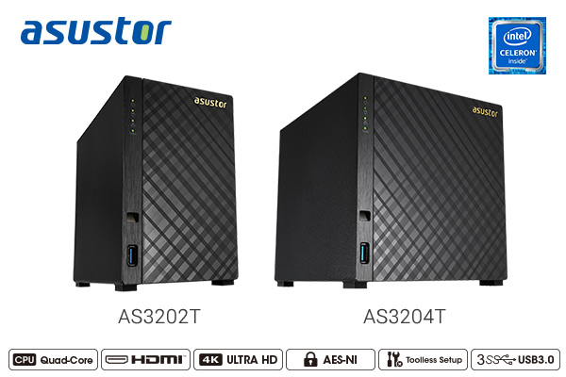

AS3202T 及 AS3204T 具有豐富的連接埠介面，讓用戶可依實務需求來外接相關裝置使用。其中 HDMI 連接埠及紅外線遙控接收裝置，只要搭配 ASUSTOR NAS 專用的應用程式 ASUSTOR Portal 及專用遙控器，即能享有豐富的多媒體應用，使用上如同操作機上盒般的簡易；值得一提的，一改 NAS 冰冷外觀的既定形象，AS3202T 及 AS3204T 以晶鑽黑菱格紋時尚外觀，可輕易融入您現有 HiFi 音響組合中一併使用，讓您家中所有的多媒體影音相片等，皆能集中儲存立即播放，一步到位升級多媒體饗宴。

華芸科技產品經理陳松江表示：「為了提供更出色的多媒體播放體驗，本次再次推出效能更強大 AS3202T 及 AS3204T 二款桌上型 NAS 系列。相較於前一代 31 系列，32 系列擁有更強大的繪圖晶片，大大提升了 HD 多媒體應用的整體表現，不僅畫質更清晰，播放也更流暢。」

對於一般用戶而言，最怕繁雜的操作及複雜的安裝，AS3202T 及 AS3204T 採用滑蓋外殼及免工具安裝的手轉螺絲設計，內建快速系統安裝精靈，讓用戶只需三步驟安裝硬碟，快速啓用系統。ASUSTOR 並提供多款行動裝置專用 App，讓用戶可以暢遊雲端，遠端存取都輕鬆。

AS3202T 及 AS3204T 出廠搭載 ADM 2.5.4 之後版本，提供用戶穩定的作業系統及多樣的應用擴充，用戶可開啓線上升級通知，即可隨時獲取 ADM 更新訊息。同時，ASUSTOR 定期提供 beta 韌體，釋出更多新功能讓用戶體驗，最新的 ADM 2.6 beta 中，亦同步升級了 ASUSTOR Portal 的網頁應用，加速 YouTube 1080P 影音播放，更支援有豐富的線上中英文影音網站如 Netflix、MetaCafe、US Stream、Vimeo、優酷、土豆網等等。

ASUSTOR NAS全系列皆享有三年的保固年限。詳細購買資訊請洽全球經銷商。

**AS3202T 及 AS3204T 主要規格：**

* Intel Celeron 1.6GHz四核心處理器 (自動超頻至 2.24GHz)
* RAID 1 讀寫效能高達每秒 112+MB / 110+MB
* 預載雙通道 2GB DDR3L 高速記憶體
* 支援 Intel AES-NI 硬體加密
* 1 個千兆乙太網路連接埠
* 前置 1 x USB 3.0 (5 Gb/s) 超高速傳輸連接埠
* 後置 2 x USB 3.0 (5 Gb/s) 超高速傳輸連接埠
* 1 x HDMI 1.4b 連接埠
* 紅外線接收裝置
* 支援磁碟陣列管理 Single, JBOD, RAID 0/1 (AS3202T)
* 支援磁碟陣列管理 Single, JBOD, RAID 0/1/5/6/10 (AS3204T)
* 支援 Intel AES-NI 硬體加密
* 支援無痛系統轉移
* 節能設計支援系統休眠 (S3)
* 支援巿面最大硬碟容量 8TB

有關詳細產品資訊，請至官網查詢：<http://www.asustor.com.tw>

相容性列表查詢：<http://www.asustor.com/service/compatibility>

台灣建議售價

AS3202T：NT$9,999-

AS3204T：NT$12,999-

**關於華芸科技**

華芸科技 (ASUSTOR Inc.) 正式成立於 2011 年 8 月，是由華碩電腦 (ASUSTeK Computer Inc.) 所直接投資成立的公司。專注於網路儲存裝置 (NAS) 的設計及相關軟體與硬體的研發及整合，目標是將品牌推向國際，並成為全球儲存設備上的領導廠商。

媒體連絡：[marketing@asustor.com](mailto:marketing@asustor.com)